Géographie et puissance de l'hydraulique

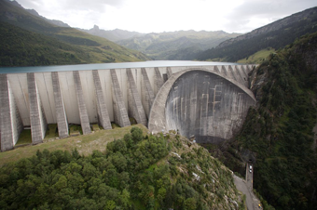
Barrage de Roselend (Savoie)
© EDF / Franck Oddoux

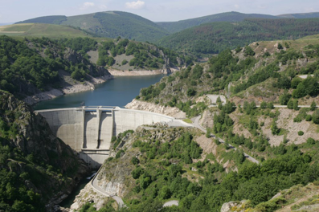
Barrage de Puylaurent (Lozère)
© EDF / Stéphane Remael

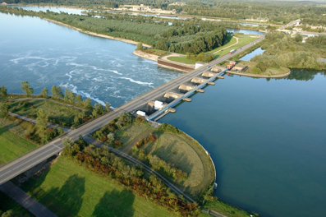
Barrage d'Iffezheim (Bas-Rhin)
© EDF / Thierry Dichtenmuller

Les zones de production hydraulique en France
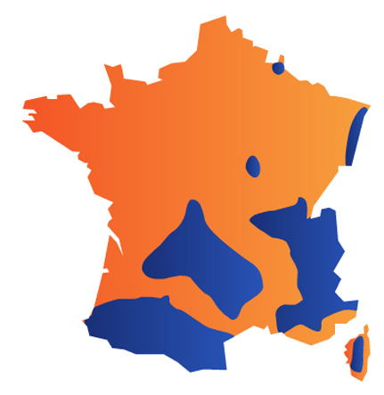

 | Nom du barrage | Hauteur | Débit | Puissance
Centrale de haute chute |  | 80 | 5
Centrale de moyenne chute |  | 10 | 40
Centrale de basse chute |  | 4 | 100

